Құмай негізгі мектебінде тәрбие жұмысы бойынша
Қараша айында өткізілген іс-шараларға есеп беру
2017-2018 оқу жылы
- Қарашаның 6-9-ы аралығында «Абай бол» тақырыбында іс-шара ұйымдастырылып, 1-9 сынып жетекшілері оқушыларға табиғат апатынан болатын мұз қату кезіндегі қауіптің алдын алу, үй-жайындағы қауіп газдын, өрттің, пештің, түтіннен уланудың алдын алу, жолда жүру ережелерімен таныстырды.
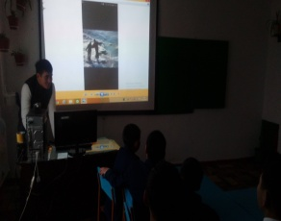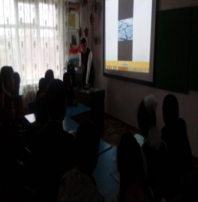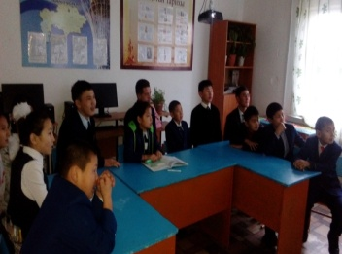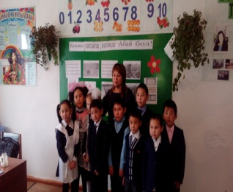
  - Мектеп Психологы Сулейменова Р.А. 7-9 сынып оқушыларына «Өмір, қымбатсың сен маған» атты тренингтер өткізді. Іс-шараға мектептің барлық 35 оқушысы қатысты. Мақсаты оқушылардығ өмір қауіпсіздігін қамтамасыз ету, өзін-өзі тану мн өзін-өзі дамыту қажеттілігін қалыптастыру.
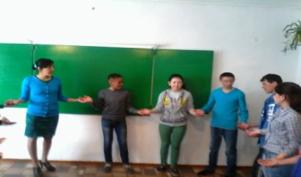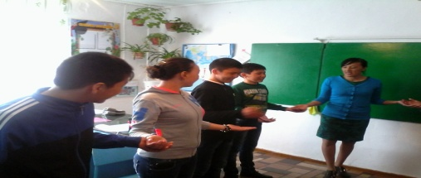
- Қарашаның 07-11 аралығында Тұмаудың алдын алу бойынша іс-шаралар өткізіліп, сынып жетекшілері мен мектеп Медбикесі 1-9 сынып оқушыларына арнап сынып сағаттарын өткізіп, тұмаудан сақтану жолдарын әңгіме жүргізді. Шараға 1-9 сыныптан барлығы 35 оқушы қатысты. Мақсаты салауатты өмір салтын қалыптастыру.
- Қарашаның 13-17-сі аралығында «Ұлттық теңге күніне» орай іс-шара ұйымдастырылып, сынып жетекшілері тәрбие сағаттарын өткізсе, Жас Ұлан Ұйымы тәлімгері Бірлесхан А. мерекелік кеш өткізді. Шараға барлығы 1-9 сынып аралығынан 35 оқушы қатысыты. Мақсаты оқушыларды азаматтық-патриоттыққа тәрбиелеу.
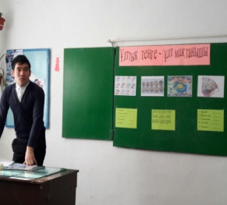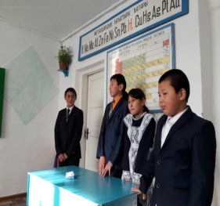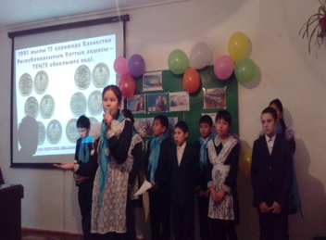
- Қарашаның 20-24 аралығында «Аялайық, туған жер табиғатын» атты іс-шара ұйымдастырылып, сынып жетекшілері мен тәлімгер оқушыларға арнап дөңгелек үстел өтізілді. Шараға барлық 35 оқушы қатысты. Мақсаты туған жерге деген с.йіспеншіліктерін арттыру, экологиялық тәрбие беру.
- Қарашаның 27-сі мен 30-ы аралығында «Тұңғыш Президент күніне» арналған іс-шаралар жоспарланып келесідегідей шаралар өткізілді. Қарашаның 27-29-ы күндері 1-9 сынып жетекшілері Тұңғыш Президент күніне арналған ашық тәрбие сағатын өткізді.
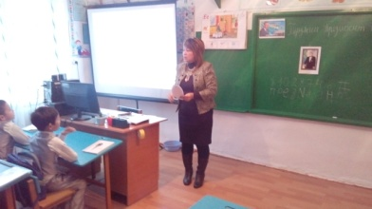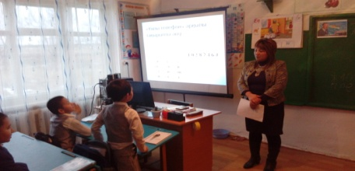
5.2.Қарашаның 30-ы күні Қарашаның 30-ы күні Жас Ұлан Ұйымының Тәлімгері Бірлесхан А. «Ұлты ұлықтаған - Ұлы тұлға!» тақырыбы аясында мерекелік шара ұйымдастырды.. Онда Президент күніне орай 5 сынып оқушыларын салтанатты түрде Жас Ұлан Ұйымына қабылдады, жиын соңы президент күніне арналған мерекелік концертке ұласты. Бұл іс-шараны өткізудің мақсаты Елбасының өмірін, еңбек жолын үлгі-өнеге ете отырып патриоттық сезімдерін арттыру. Ел Президентін құрметтеуге, егемен елімізге қамқор болуға тәрбиелеу.
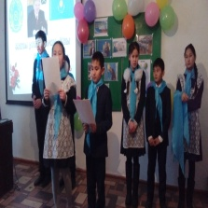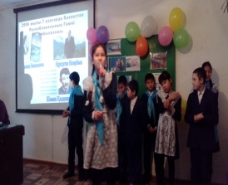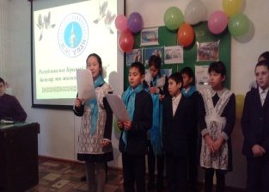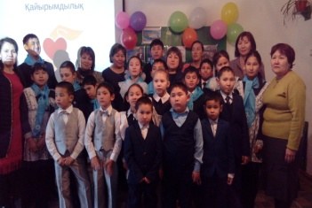
- Қарашаның 30-ы күні тәрбие ісінің орынбасары Мұса Е. «Зорлық-зомбылықсыз, жазалаусыз тәрбиелеу; жазалаудың қандай болуы мүмкін» деген тақырыпта ата-аналармен дөңгелек үстел өткізді. Дөңгелек үстелге барлығы 15 ата-ана келіп қатысып, өз ойларын ортаға салып, пікірлерімен бөлісті. Мақсаты ата-аналардың бала тәрбиесіндегі рөлін арттыру, қиындықтардың жол табуға көмектесу, мектеп пен ата-ана ынтымақтақтығын қалыптастыру.
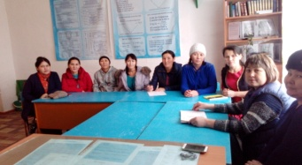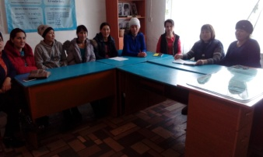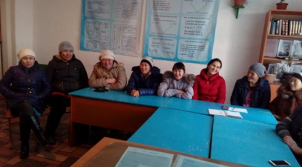

Тәрбие ісінің орынбасары: Мұса Е.

